财务处报销大厅排椅调剂公告
国有资产管理处现有排椅7组（每组3个单椅），适用于办公场所的等候区。拟在校内无偿调剂，有需要的单位尽快与国有资产管理处联系。
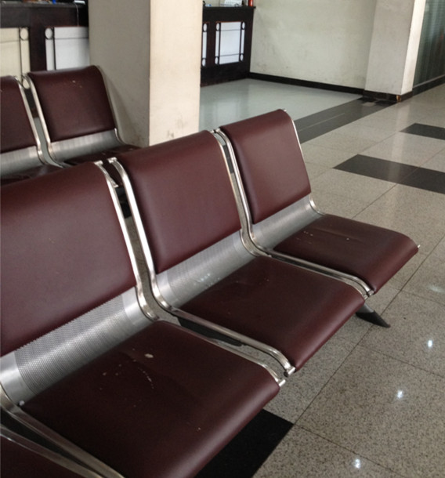
联系人：宋伟 、卢振学、王喆
联系电话：86414793

国有资产管理处
二〇一三年九月二十九日

